Практическое занятие № 16

Наименование практического занятия: Разработка простой игры «Арканоид» на Pygame Zero.

Цели: Освоить основы разработки игр на библиотеке Pygame Zero, научиться работать с объектами Actor, обрабатывать столкновения, управлять движением объектов и формировать игровую сцену.

Задача 1
Постановка задачи:

• Создать игровое окно 800×500.
• Добавить платформу (paddle), мяч (ball) и фон.
• Разместить ряды блоков (bars).
• Реализовать движение платформы с клавиатуры.
• Реализовать движение мяча и его отражение.
• Удалять блоки при столкновении с мячом.

Текст программы:

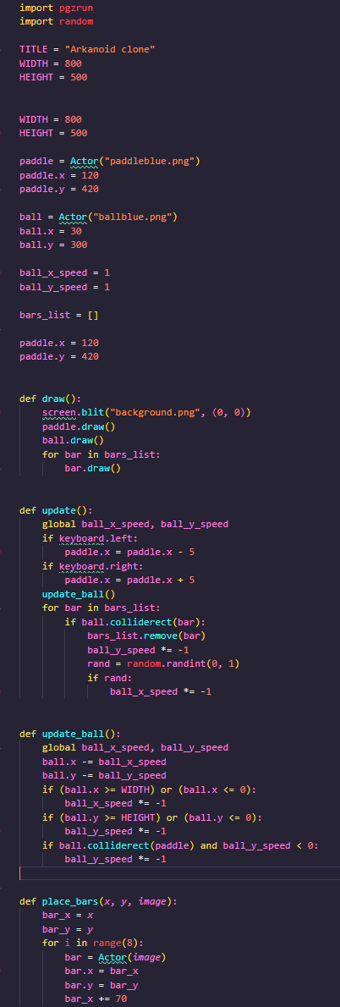
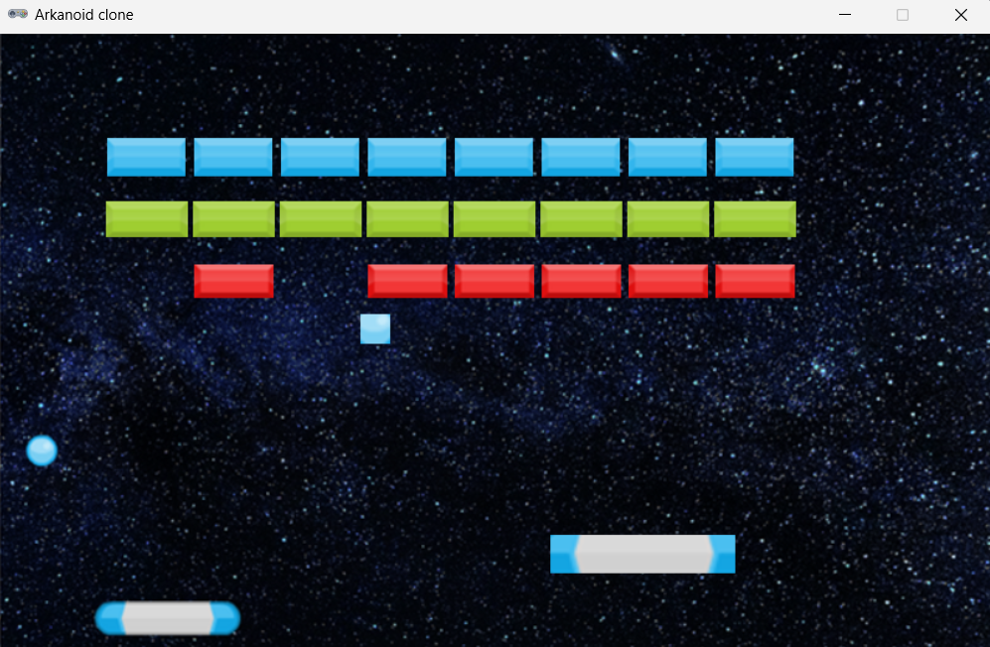

Вывод:
В ходе выполнения практической работы была создана простая игра «Арканоид» на Pygame Zero. Были изучены и применены:
- работа с объектами Actor,
- обработка столкновений,
- управление объектами с клавиатуры,
- формирование игрового поля,
- устранение ошибок, связанных с областью видимости переменных.
Практическая работа выполнена полностью.

